**Schack-SM 2014.**

Årets SM spelades i Borlänge i dalarna. Fem tappra samlades vanlig stil hos Daniel för avfärd, dessa var Henrik, Peter K, Peter H samt nykomlingen Håkan. Mattias var redan på plats i Borlänge för den 9 dagar långa mästarklassen och hade inlett med en seger mot Axel Tiger-Nordkvist (2170). Alemed drabbas av vårt kära SJ och fick sitta i vänthallar & åka buss m.m. m.m. innan hann anlände Borlänge station efter ca 24 timmars resa från Piteå (sommarjobb).

Efter att ha anmält oss till schacket handlade vi lite mat och anlände årets bostad.

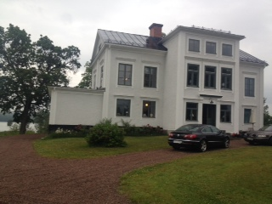 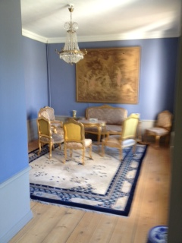

Stora Klingsbo heter platsen där herrgården ligger och vi använde den även för 2 år sedan med ganska goda resultat. Vissa rum var ockuperade av dem som använt dem innan, men alla fann sig väl till ro i sina rum. Kardell hämtades upp senare på kvällen efter att ha tagit ytterligare en halv poäng, bra start!

Som vanligt åts det korv med bröd första kvällen, dock fanns inte Bullens att tillgå så vi fick köra med Lithells, men det funkade också.

Rond 1/3: Holmgren förlorade likaså Kardell, övriga tog remi förutom Henrik som lyckades vinna ett stabilt parti i franskt som svart. Håkan fick verkligen en gåva då motståndaren med 1 merbonde samt möjlighet att lätt ta ytterliggare 2-3 bönder varvid Håkans ställning faller ihop, men motståndaren som var en verklig medmänniska bjöd remi som Håkan glatt accepterade.

Rond 2/4: Håkan, Peter K. och Henrik vann sina partier. Mattias förlorade medan resten tog remi.

Rond 3/5: Henrik fortsatte sin svit till 3 raka segrar, Holmgren, Håkan och Alemed vann också sina partier medan resten förlorade. Håkan slog värsta konkurrenten Hugo Roginski från LASS i en helt inpreppad variant med hjälp av ”lagledarn” P. Karlsson. (Snyggt spelat Håkan!)

Rond 4/6: Nattsvart för allians på SM, Holmgren (faktiskt från Motala SS) tog dagens enda seger, Henrik och Daniel spelade remier. Övriga gick det sämre för, Håkan spelade dåligt och förlorade, Peter underskattade sin motståndare och förlorade medan Alemed tänkte spela på matthot innan han gafflade motståndaren för kvalle över och överlägsen ställning, dock tog motståndaren den ogarderade springaren istället varvid även matthotet försvann, efter långt slutspel blev även det en förlust.

Vi insåg att detta var ett stort fiasko och laddade hela kvällen/natten med allsång (80-tal) vin öl samt för vissa ett nattbad i sjön som låg ca 100 meter från huset!

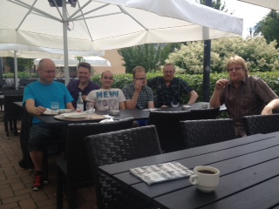

Lunch på Liljan hela veckan, denna juvel hittades då Håkan taktiskt glömde glasögonen (rond 1), gick in på Synsam, smörade för damerna, köpte nya läsglasögon, och fick tips om en bra lunchrestaurang (75 meter bort). Buffé 85:- tre olika rätter som var väldigt bra tillagade. (Håkan saknas på bilden då han håller i kameran.)

Rond 5/7: Laddningen gav utdelning, Henrik och Holmgren spelade remi, resten av klubben mosade sina motståndare! Bra jobbat grabbar.

Rond 6/8: Peter & Peter förlorade tyvärr båda 2. Håkan och Alemed vann medan Daniel, Henrik & Mattias spelade remier.

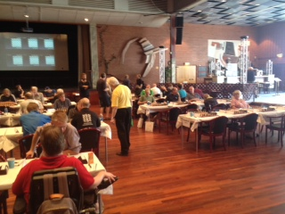

Spellokalen före rond, upp till höger spelade SM-gruppen, Mästare-Elit samt junior-SM på golvet var det klass IV, III, och II medans till vänster fanns klass I en del av klass II, mästarklassen samt i en angränsande sal Veteran allmän, bakom och till höger satt grabbarna i Veteran-SM.

Ställningen i grupperna inför sista ronden:

Mattias i mästarklassen hade 3p och behövde 4 för att hänga kvar, timingen slog till och Mattias fick frironden och hängde kvar! (Bra planering med säker remi i näst sista ronden) (Mattias mötte 2 motståndare mellan 2028-2089 resten hade över 2100 i rating.)

Peter Holmgren hade redan säkrat sitt kontrakt i klass I och mötte även han frironden i sista ronden. Han slutade till sist 6:a av 11 deltagare.

Peter Karlsson hade 2,5p inför sista ronden efter att bl.a. ha förlorat mot Mårten i näst sista ronden, men hans motståndare behövde också en halv poäng i sista ronden, stormästarremi kallas det och Peter var tidigt klar. Peter slutade på 5:e plats, det sämsta på många år, han är normalt alltid 2-3:a.

Daniel hade säkrat kontraktet i näst sista ronden, vilket var tur. Han fick i sista ronden en motståndare som suttit hemma och tränat med pappa i 1 år (gammal mästarklass-spelare) samt lite på nätet (och läst teori). Daniel försökte OCH spelade bra offensivt, aggresivt men vad hjälpte det, motståndaren mosade honom och tog 7 raka. Daniel slutade 8:a av 12 deltagare, men nådde sitt mål för året att hänga kvar.

Alemed hade vinstchanser i sin grupp i klass III, han delade ledningen med en motståndare på 4 poäng, men han hamnade i lite tidsnöd mot Magnus Ohlsson LASS, så han gjorde några snabba drag för att få lite mera tid. Tyvärr var det sista draget en dragupprepning. Efter diverse domarpalavrer så dömdes partiet till remi (korrekt), detta medförde att Alemed slutade 2:a i gruppen.

Henrik hade även han vinstchanser, han delade ledningen med en motståndare på 4,5 poäng efter att värsta konkurrenten spelat bort sig i näst sista ronden då han förlorade mot den motståndare som bara tagit 0,5p tidigare. Henrik hade turen på sin sida samma motståndare som i 6:e ronden spelade bort toppkonkurrenten passade även denna dag på att visa att han minsann kunde spela schack och mosade Munter Hassan (som delade ledningen), detta räckte dock inte helt, Henrik var fortfarande tvungen att vinna, vilket han till slut också gjorde då motståndaren spelade dåligt i slutspelet. Rulltrappa tillbaka till klass II nästa år!

Håkan låg delad 1:a men med lägre kvalitétspoäng än sina båda motståndare och på 9 personer så drabbas 7 av frironden, denna dag var det tyvärr Håkan som drabbades och fick på så sätt 0 kvalitétspoäng denna rond, detta medförde att han slutade 3:a i sin grupp på samma poäng som sina två motståndare även om han kändes som en moralisk segrare. Övriga tyckte i alla fall synd om Håkan och köpte honom en medalj för det har han förtjänat för sitt spel.

Som vanligt förekom det under veckan diverse andra spel och aktiviteter:

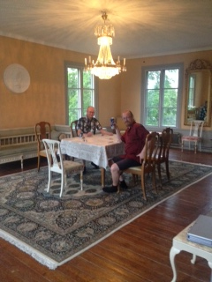 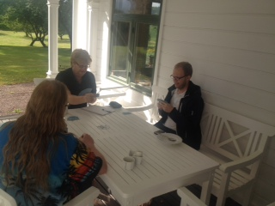

Poker på nätterna Bissmark på morgnarna

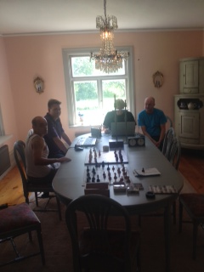

Analys och blixt på kvällarna samt diverse häst & dobbelspel via internet. Det grillades burgare spelades Boule och annat roligt. Som vanligt avslutades SM-veckan med en mångkamp, detta år ingick bl.a. frisbeekastning, straffsparkar och Boule. Skrällde gjorde den gode Holmgren som vann hela mångkampen.

Alla har haft en mycket trevlig vecka och de flesta är även nöjda med sitt schackspel, vädret har varit kanon spellokalen var jättebra, maten har varit bra även om det var svårt med pizzerior i centrum (som var bra) så hittade vi till slut en bra, dock en bit åt andra hållet från spellokalen. Våra två debutanter Obelix a.k.a. Korvsparov och Allan (ni får själva gissa vem som är vem) har inte blivit skrämda utan vill följa med även nästa år.

Håkan har blivit ordentligt biten och tänker åka på Västerås Open 26-28 september, även Henrik är klar och Holmgren är sugen. Kanske finns det fler i klubben som hakar på?

Undertecknad önskar tacka alla inblandade för en som vanligt helt magisk vecka som tar slut alldeles för fort dessa minnen är bland de bästa man kan få, kamratskapet i klubben och klubbkänslan är på topp! Med hopp om en stark säsong 2014-15 så syns vi till hösten.

Fram till dess, ha en fortsatt underbar sommar!

[](http://www.google.se/url?url=http://www.office-loesung.de/ftopic470907_0_0_asc.php&rct=j&frm=1&q=&esrc=s&sa=U&ei=KGvOU93DBoX9ywP4iIHQDg&ved=0CCkQ9QEwCg&usg=AFQjCNHGd3r8BHFFX4C_ivHgRhxO2BJfqg)

Bödeln a.k.a. Miraculix